Федеральное государственное бюджетное образовательное учреждение
высшего образования
«РОССИЙСКАЯ АКАДЕМИЯ НАРОДНОГО ХОЗЯЙСТВА
И ГОСУДАРСТВЕННОЙ СЛУЖБЫ
ПРИ ПРЕЗИДЕНТЕ РОССИЙСКОЙ ФЕДЕРАЦИИ»

НИЖЕГОРОДСКИЙ ИНСТИТУТ УПРАВЛЕНИЯ – филиал РАНХиГС

Факультет управления
Кафедра Информатики и информационных технологий
Специальность: 09.04.03 Прикладная информатика
Корпоративные информационные системы управления

Отчет по практической работе №10

по дисциплине: | Основы геоинформационных систем

АВТОР
Обучающийся 3 курса группы Ик-731
Заочной формы обучения
_____________Соколов Д.А.
(подпись) (фамилия, инициалы)
РУКОВОДИТЕЛЬ
оценка ____________________________________
«_____» __________________ 20____ г.
(дата защиты)
_____________Гордеев А.Б.
(подпись) (фамилия, инициалы)

Нижний Новгород, 2026 г.
Практическая работа №10
Тема: Производные показатели
Цель работы
Создание карты на основе производных данных, расчет плотности населения, формирование подписей объектов топоосновы и оформление итоговой тематической карты в ГИС «Аксиома».
Исходные данные
Для выполнения практической работы используются данные по населению регионов, представленные в отдельной таблице, контуры регионов, а также топографическая основа, включающая линейную гидрографию, населенные пункты и дороги. Исходный проект содержит необходимые данные, но не имеет законченного картографического оформления.
Ход выполнения работы
На первом этапе был открыт исходный проект в ГИС «Аксиома». В рабочий набор были загружены слои регионов, населенных пунктов, дорог и линейной гидрографии, а также таблица с данными о численности населения. В панели «Управление слоями» был проверен порядок отображения слоев: слой регионов размещен ниже топографической основы, а населенные пункты и линейные объекты оставлены выше полигонального слоя, чтобы они не перекрывались заливкой регионов.
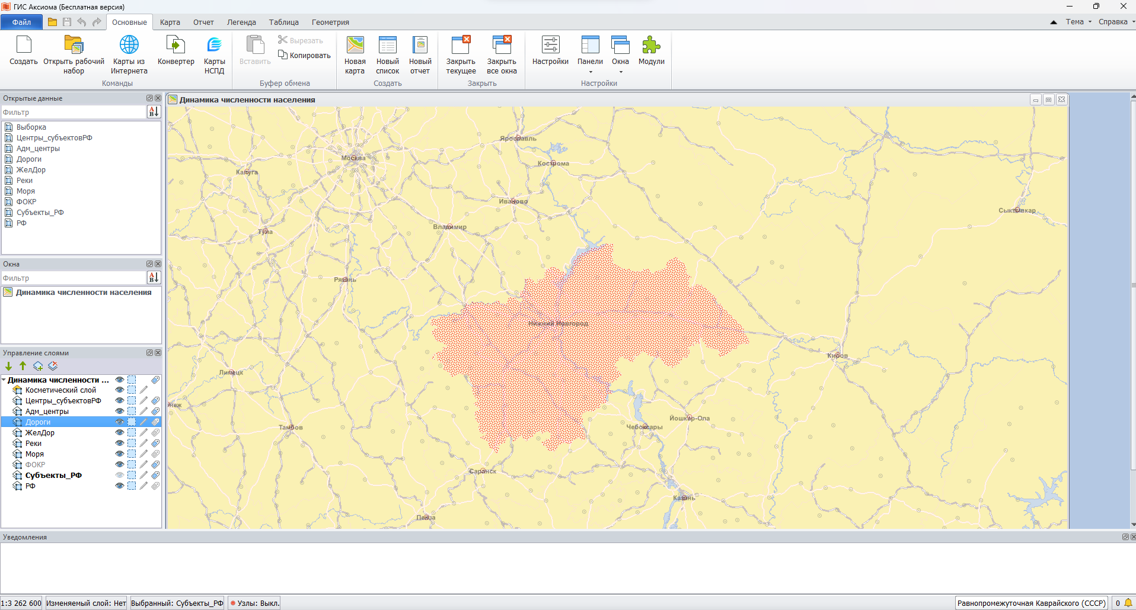Рисунок 1 — Исходный проект с контурами регионов, топоосновой и открытой атрибутивной таблицей

Далее была выполнена подготовка атрибутивных данных. Для слоя регионов было создано новое поле вещественного типа, предназначенное для хранения производного показателя плотности населения. Если площадь региона уже присутствовала в таблице, она использовалась в расчете напрямую. Если площадь отсутствовала, она предварительно вычислялась средствами ГИС на основе геометрии полигонов. Расчет выполнялся через инструмент «Обновить колонку» по общему правилу: численность населения делится на площадь территории в квадратных километрах.
После расчета плотности населения были созданы дополнительные поля для полных подписей объектов. Для населенных пунктов в новое текстовое поле записывалось выражение, объединяющее тип объекта и его название. Аналогично для линейной гидрографии было создано поле с подписью вида «руч. Безымянный» или «р. Волга». Общий вид выражения для таких подписей: Тип + " " + Название. Это позволило получить более информативные подписи, которые понятны без обращения к атрибутивной таблице.
Для слоя населенных пунктов были добавлены поля для координат X и Y. Затем с помощью обновления колонок значения этих полей были заполнены на основании пространственного положения точечных объектов. В результате каждая запись в таблице населенных пунктов получила не только атрибутивное описание, но и координатную характеристику.
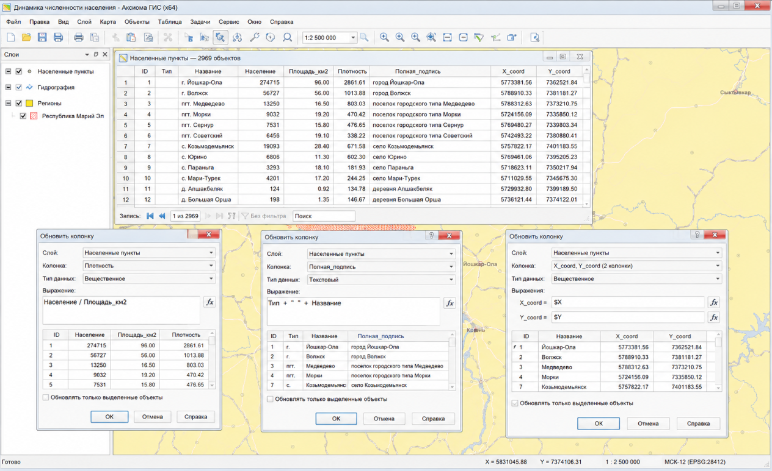Рисунок 2 — Расчет производных полей: плотности населения, полных подписей и координат населенных пунктов

На следующем этапе была создана тематическая карта по рассчитанному показателю плотности населения. В качестве способа тематического оформления был выбран метод интервалов, так как он подходит для отображения числовых показателей по полигональным объектам. Регионы были разделены на несколько групп по величине плотности населения, после чего для каждой группы был настроен свой цвет заливки. Дополнительно была проверена читаемость подписей населенных пунктов и линейной гидрографии.
После настройки тематической составляющей был создан отчет. На лист отчета были добавлены картографическое изображение, название карты, легенда, масштаб и необходимые пояснительные элементы. Итоговая карта была подготовлена к экспорту в растровый формат для последующей вставки в отчетный документ.
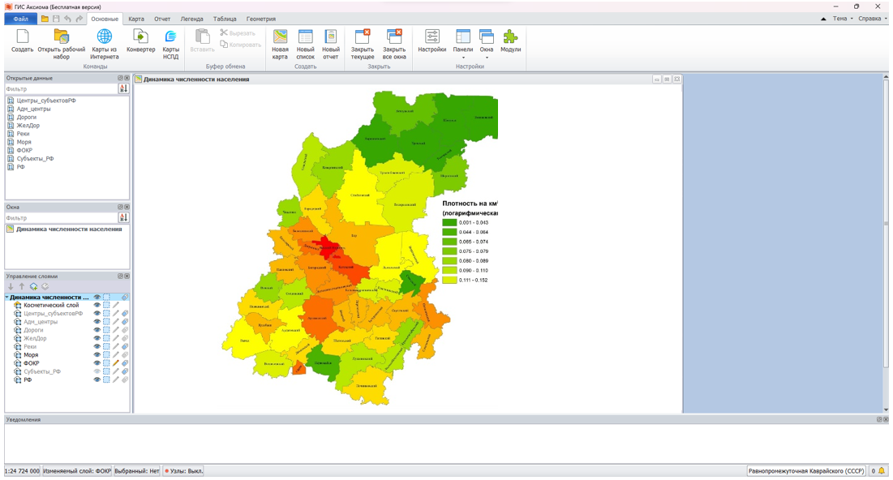
Рисунок 3 — Итоговая тематическая карта плотности населения с подписями населенных пунктов и гидрографии
Вывод
В ходе практической работы были освоены приемы расчета производных показателей в ГИС «Аксиома», создания новых атрибутивных полей, формирования подписей объектов на основе выражений и оформления тематической карты. На основе данных о численности населения и площади регионов был рассчитан показатель плотности населения, который позволил перейти от абсолютных значений к сопоставимому относительному показателю. Также были сформированы полные подписи населенных пунктов и объектов гидрографии, а для точечных объектов вычислены координаты. Итоговая тематическая карта отражает пространственные различия плотности населения и дополнена элементами топографической основы, что повышает ее информативность и удобство анализа.

Ответы на контрольные вопросы
1. Какой общий вид формулы для объединения двух текстовых полей?
Общий вид формулы для объединения двух текстовых полей: Поле1 + " " + Поле2. Между полями можно добавить пробел, дефис или другой текстовый символ, заключив его в кавычки. Например, для подписи населенного пункта можно использовать выражение: Тип + " " + Название.
2. Какой порядок действий для получения поля с данными по плотности населения, если есть контуры регионов и численность населения в них?
Сначала необходимо открыть атрибутивную таблицу регионов и убедиться, что в ней есть численность населения и площадь территории. Если площадь отсутствует, создается отдельное поле и рассчитывается площадь полигонов. Затем создается новое поле вещественного типа для плотности населения. Через инструмент «Обновить колонку» в это поле записывается выражение: численность населения / площадь в квадратных километрах. После расчета поле используется для построения тематической карты.
3. Как в ГИС «Аксиома» можно создавать тематические карты на основе данных из таблицы или внешней базы данных?
Тематическая карта создается через инструмент «Добавить тематику». Пользователь выбирает слой, таблицу или выражение, по которому будет выполняться оформление, затем выбирает тип тематической карты и настраивает цвета, интервалы, условные знаки и легенду. Если данные находятся во внешней базе данных, сначала выполняется подключение к базе, затем данные извлекаются или используются через запросы и связываются с пространственными объектами.
4. Какие методы построения тематических карт доступны в программе?
В ГИС «Аксиома» доступны следующие методы построения тематических карт: интервалы значений, отдельные значения, размерные знаки, столбчатые диаграммы, круговые диаграммы и плотность точек. Выбор метода зависит от типа данных, геометрии слоя и цели отображения.
5. Как на основе одного слоя карты можно создать несколько тематических карт без копирования базового слоя?
В ГИС «Аксиома» тематическое оформление не изменяет исходный слой, а создается как отдельный тематический слой, связанный с базовой таблицей. Поэтому на основе одного слоя можно создать несколько тематических карт по разным показателям. Для этого достаточно повторно выбрать команду «Добавить тематику» и настроить новый тематический слой.
6. Как регулировать показ тематических слоев в панели «Управление слоями»?
Показ тематических слоев регулируется в панели «Управление слоями». Для каждого тематического слоя можно включать или отключать видимость, менять порядок отображения, настраивать свойства слоя и при необходимости управлять масштабными диапазонами отображения.
7. Как создать тематическую карту по колонке таблицы?
Для создания тематической карты необходимо активировать окно карты, выбрать команду «Добавить тематику», указать тип тематического оформления, выбрать нужную таблицу и колонку. Например, для отображения численности населения можно выбрать метод интервалов, столбчатую или круговую диаграмму. После выбора колонки настраиваются интервалы, цвета, подписи легенды и параметры отображения.
8. Как объединить данные из разных таблиц с помощью SQL-запроса, если есть таблица с графическими объектами и другая — со статистическими данными?
Для объединения данных необходимо открыть обе таблицы и найти общее ключевое поле, например код или название региона. В окне SQL-запроса указываются обе таблицы, выбираются нужные колонки, а в условии задается равенство ключевых полей. Если требуется перенести значения в постоянное поле, удобнее использовать инструмент «Обновить колонку» с настройкой объединения таблиц по совпадающим значениям.
9. Как отредактировать параметры отображения карты и легенды для каждого из тематических слоев?
Параметры отображения тематического слоя редактируются через свойства тематического слоя. В них можно изменить цвета, интервалы, подписи классов, условные знаки, толщину линий, заливку полигонов и параметры легенды. Легенду также можно настроить отдельно в окне легенды или при верстке отчета.
10. Как сохранить нужный вариант как шаблон?
После настройки тематического оформления параметры можно сохранить как шаблон через окно свойств тематического слоя, если такая команда доступна в используемой версии программы. Обязательным действием также является сохранение рабочего набора, потому что тематические слои и оформление карты сохраняются именно в рабочем наборе.
11. Какие ошибки возникают при создании тематических карт?
Частые ошибки: выбран неподходящий тип данных, например текстовое поле для интервальной карты; не настроена связь между таблицами; в поле есть пустые или некорректные значения; выбран неудачный способ классификации; нарушен порядок слоев; легенда не соответствует оформлению; рабочий набор не сохранен после создания тематического слоя.
12. Как настроить параметры атрибутов в тематических слоях?
Параметры атрибутов задаются в окне настройки тематического слоя. Пользователь выбирает таблицу, колонку или выражение, определяет тип тематической карты, задает интервалы или отдельные значения, настраивает цвета, размеры, подписи и отображение элементов в легенде.
13. Как использовать SQL-запросы для работы с атрибутивными значениями?
SQL-запросы используются для выборки объектов, сортировки данных, объединения таблиц, фильтрации по условиям и вычисления новых значений. В ГИС «Аксиома» запрос составляется в специальном окне: выбираются таблицы, колонки, условия, группировка и сортировка. Результат запроса может быть показан как новая временная таблица или как выборка на карте.
14. Какие инструменты есть в ГИС «Аксиома» для работы с пространственными данными?
К основным инструментам относятся создание и редактирование карт, настройка оформления объектов и слоев, выбор картографической проекции, создание тематических карт, работа с атрибутивными таблицами, SQL-запросы, буферные зоны, пространственные выборки, операции оверлея, регистрация растров и подготовка карт к печати или экспорту.
15. Как описываются линии в ГИС «Аксиома»?
Линии описываются набором координатных пар, соответствующих началу, концу и промежуточным узлам линии. Минимально линия должна иметь две пары координат, но для сложных объектов используются дополнительные узлы, которые передают изгибы и повороты объекта.
16. Какие методы используются для наглядного представления пространственных данных в ГИС «Аксиома»?
Для наглядного представления пространственных данных используются тематические карты, интервальная окраска, отдельные значения, размерные знаки, круговые и столбчатые диаграммы, плотность точек, подписи объектов, настройка стилей слоев, легенда и компоновка карты в отчете.
17. Как происходит взаимодействие ГИС «Аксиома» с внешними базами данных?
Взаимодействие выполняется через подключение к базе данных. После подключения пользователь может выполнять поиск и выборку объектов, формировать SQL-запросы, извлекать данные и использовать их для анализа или построения тематических карт. ГИС «Аксиома» поддерживает работу с популярными СУБД, включая PostgreSQL и Microsoft SQL Server.
18. Какие возможности есть для оформления карт в ГИС «Аксиома»?
В программе можно настраивать стили точечных, линейных и полигональных объектов, создавать тематические слои, добавлять подписи, легенды, масштаб, название карты, пояснительный текст, рамку и другие элементы отчета. Готовую карту можно экспортировать в растровый формат или PDF.
19. Какие инструменты доступны для работы с топоосновой в ГИС «Аксиома»?
Для работы с топоосновой используются инструменты открытия и подключения слоев, настройки порядка отображения, управления видимостью, стилизации дорог, гидрографии и населенных пунктов, настройки подписей, регистрации растровых изображений, векторизации объектов и проверки корректности проекций.
20. Какие виды интерфейса доступны в ГИС «Аксиома» и как переключаться между ними?
В ГИС «Аксиома» доступны ленточный и классический интерфейсы. Ленточный интерфейс основан на вкладках и панелях инструментов, а классический использует строку меню и панели. Переключение выполняется через настройки интерфейса; после изменения режима программу необходимо перезапустить.
21. Какие панели позволяют управлять окнами программы и их содержимым?
Для управления окнами и содержимым используются панели «Открытые данные», «Окна», «Управление слоями» и «Информация». Панель «Открытые данные» показывает загруженные таблицы, «Окна» помогает быстро перейти к открытым картам, спискам и отчетам, «Управление слоями» отвечает за порядок и режимы слоев, а «Информация» показывает атрибуты выбранных объектов.
22. Как показать атрибутивную информацию о выбранном объекте с помощью панели «Информация»?
Необходимо активировать инструмент «Информация» на вкладке карты и щелкнуть по нужному объекту. После этого программа откроет сведения из атрибутивной таблицы, связанные с выбранным пространственным объектом. Также атрибуты можно просмотреть через окно списка таблицы.
23. Как выполнить привязку растрового изображения топографического плана в ГИС «Аксиома»?
Для привязки нужно открыть растровый файл, выбрать режим регистрации, задать проекцию и единицы измерения, создать контрольные точки и указать для них координаты. После проверки ошибки привязки выполняется регистрация или трансформация растра. В результате создается растровый слой, который можно совместить с другими пространственными данными.
24. Как векторизовать объекты с растрового слоя в ГИС «Аксиома»?
Для векторизации необходимо загрузить растровую подложку, создать или выбрать редактируемый векторный слой, включить режим редактирования и использовать инструменты рисования: точка, полилиния или полигон. Объекты обводятся по растровому изображению, после чего им заполняются атрибутивные характеристики.
25. Как заполнить семантические характеристики создаваемых объектов после создания метрического описания?
После создания геометрии объекта необходимо открыть его атрибутивную запись через инструмент «Информация» или через окно атрибутивной таблицы. В соответствующие поля вносятся значения характеристик: название, тип объекта, код, описание, дата или другие необходимые сведения.
26. Как настроить стиль точечного, линейного объекта или подписи?
Стиль объекта настраивается через свойства слоя, тематическое оформление или ручную настройку стиля выбранного объекта. Для точечных объектов выбирается символ, размер и цвет; для линейных — цвет, толщина и тип линии; для подписей — шрифт, размер, цвет и положение относительно объекта.
27. Какие ошибки возникают при работе с топоосновой в ГИС «Аксиома»?
При работе с топоосновой могут возникать ошибки проекции, несовпадение слоев, неправильный порядок отображения, чрезмерная детализация, наложение подписей, отсутствие атрибутов, некорректная регистрация растра и топологические ошибки в векторных данных.
28. Как настроить оформление объектов в ГИС «Аксиома»?
Оформление объектов можно настроить через свойства слоя, инструменты стиля и тематическое оформление. Пользователь выбирает тип условного знака, цвет, толщину линий, заливку полигонов, прозрачность, подписи и масштабные диапазоны отображения.
29. Какие методы анализа данных доступны в ГИС «Аксиома»?
В ГИС «Аксиома» доступны анализ атрибутивных таблиц, SQL-запросы, выборки по атрибутам и пространственному положению, расчет производных показателей, объединение таблиц, построение буферных зон, операции оверлея, вычисление площадей и длин, а также создание тематических карт для визуального анализа данных.

